**Лабораторная работа 18**

**Задание:** Создайте пользователей. Распределите их по ролям: на каждую из ролей кроме администратора по 3 пользователя. Каждому пользователю доступны только элементы ИБ указанные в скобках:

* Администратор (доступны все права и элементы ИБ)
* Финансовый аналитик (Доступен регистр «наши цены», который открывается сразу, любой отчет связанный с финансами)
* Кассир (Доступны части ИБ связанные с кассовыми ордерами, любой отчет связанный с кассой)
* Работник склада (Доступны части складские документы, отчет связанный со складами)

При запуске, пользователя должно приветствовать окно (Добро пожаловать имя_пользователя, роль_пользователя).

Вкладки открытых элементов ИБ должны отображаться снизу.

**Ход выполнения работы**

1. Администратор

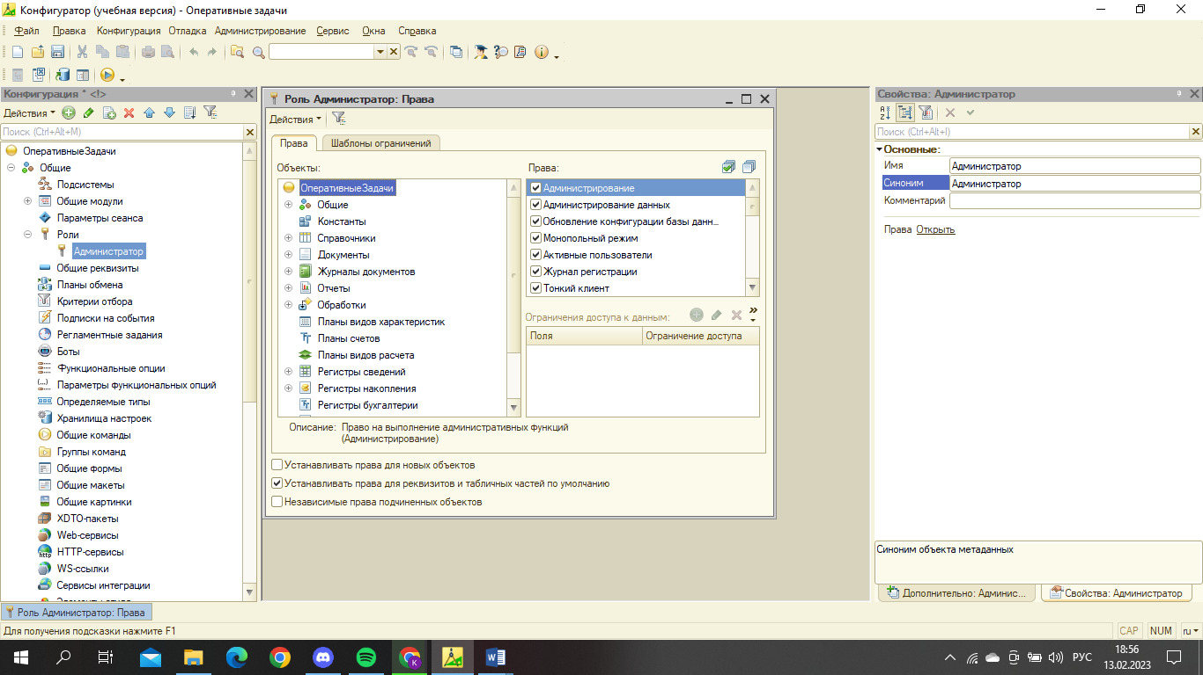

1. Финансовый аналитик

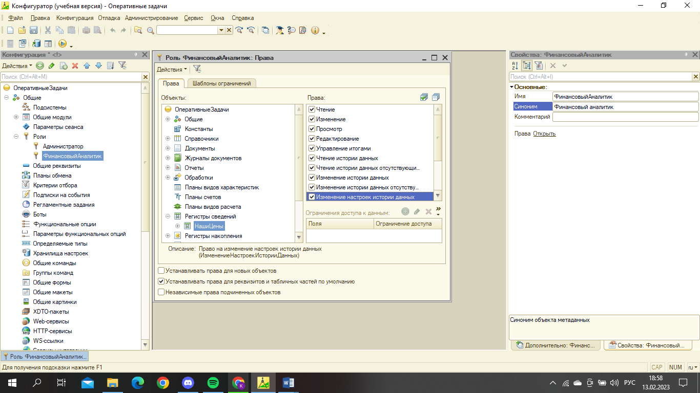

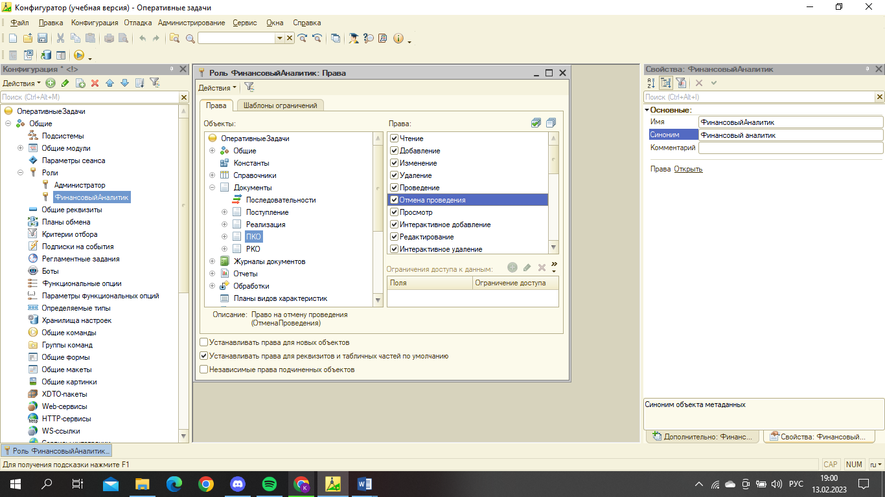

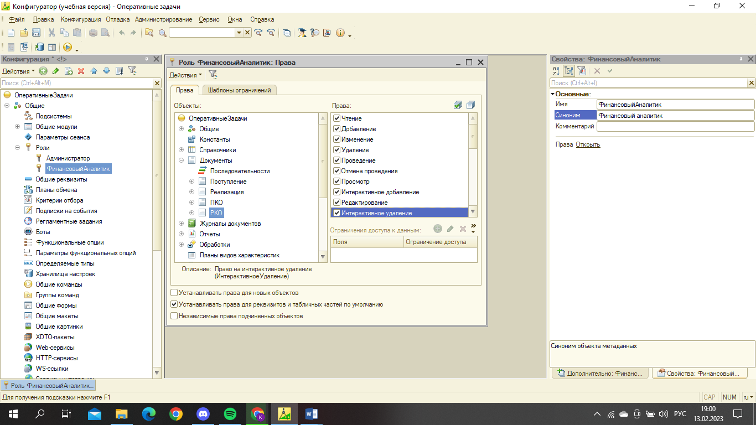

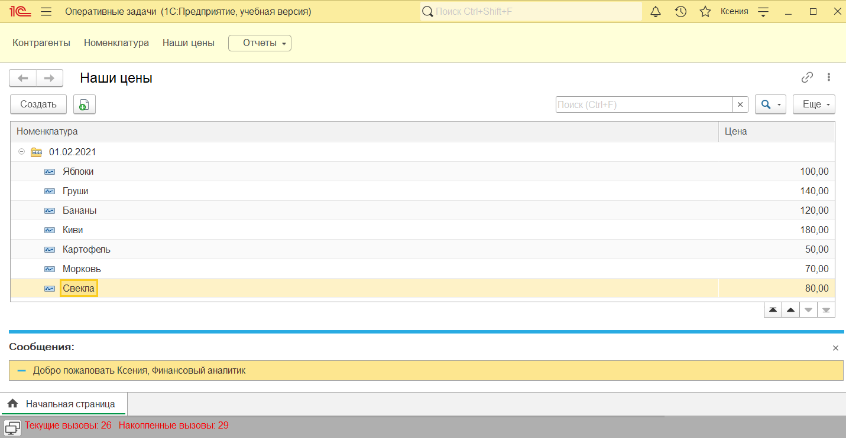

1. **Кассир**

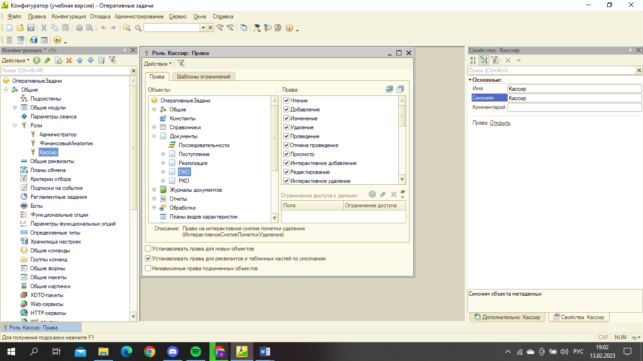

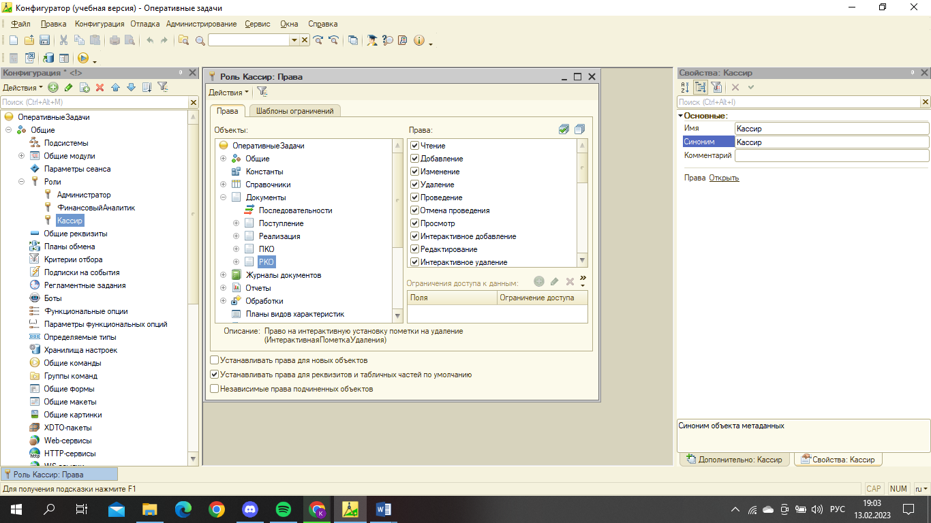

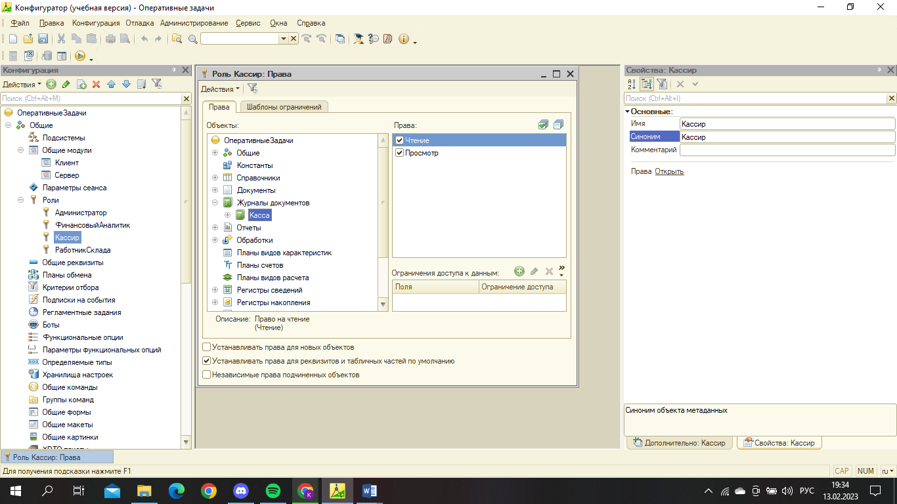

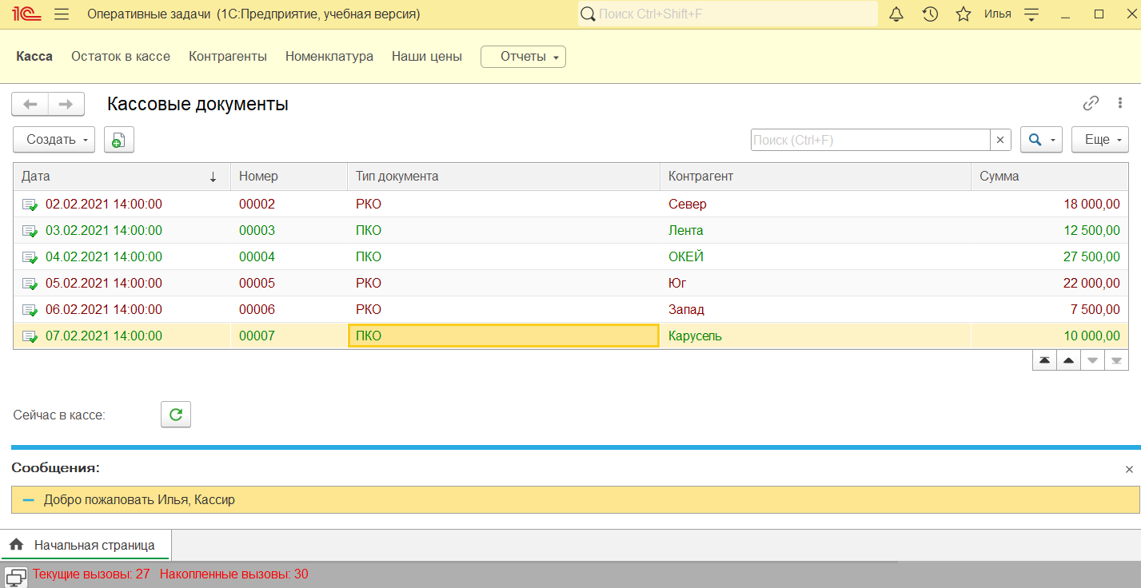

1. **Работник склада**

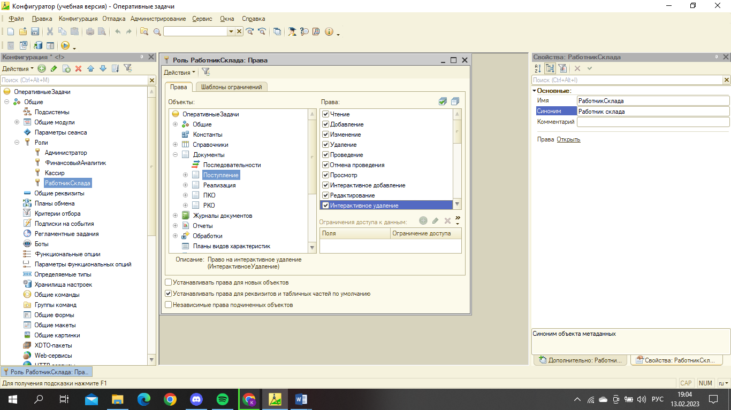

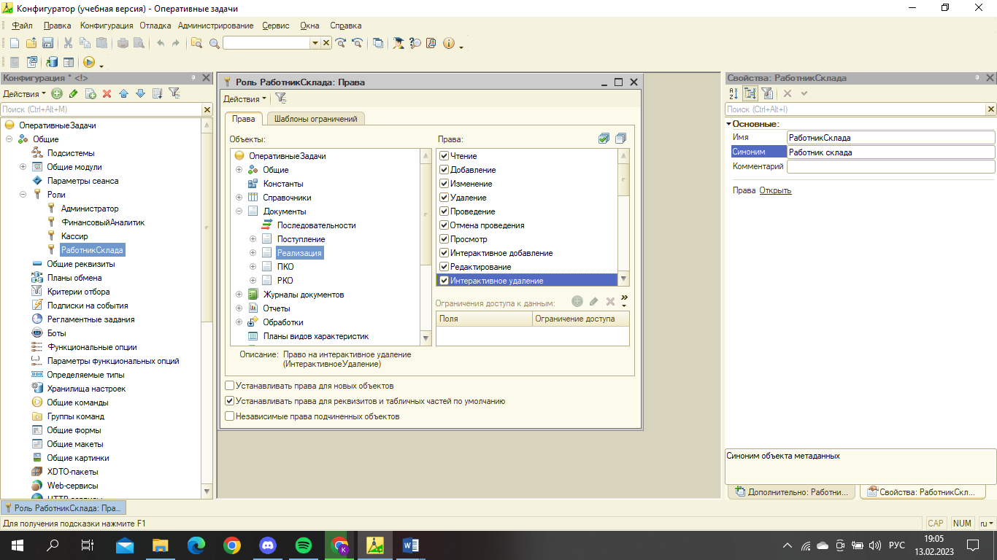

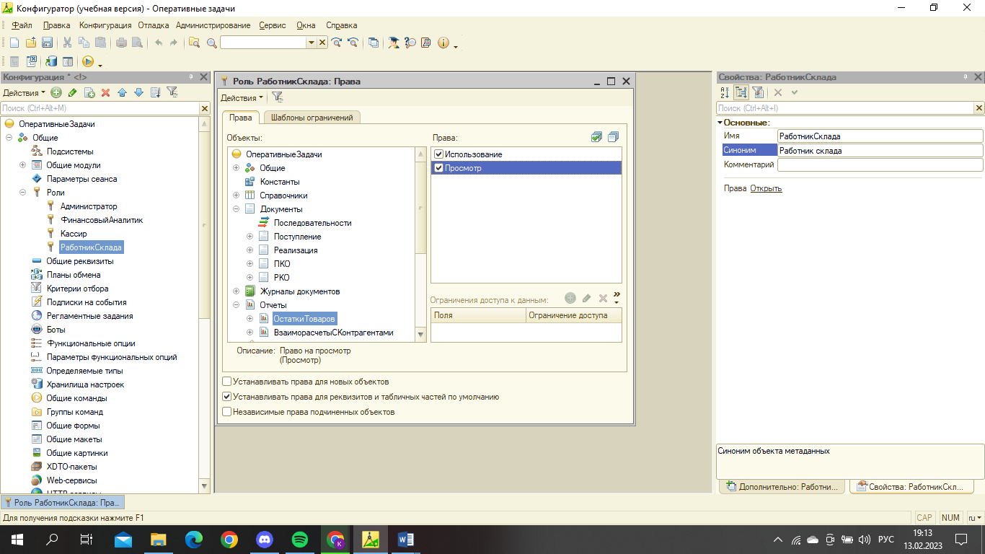

**Пользователи**

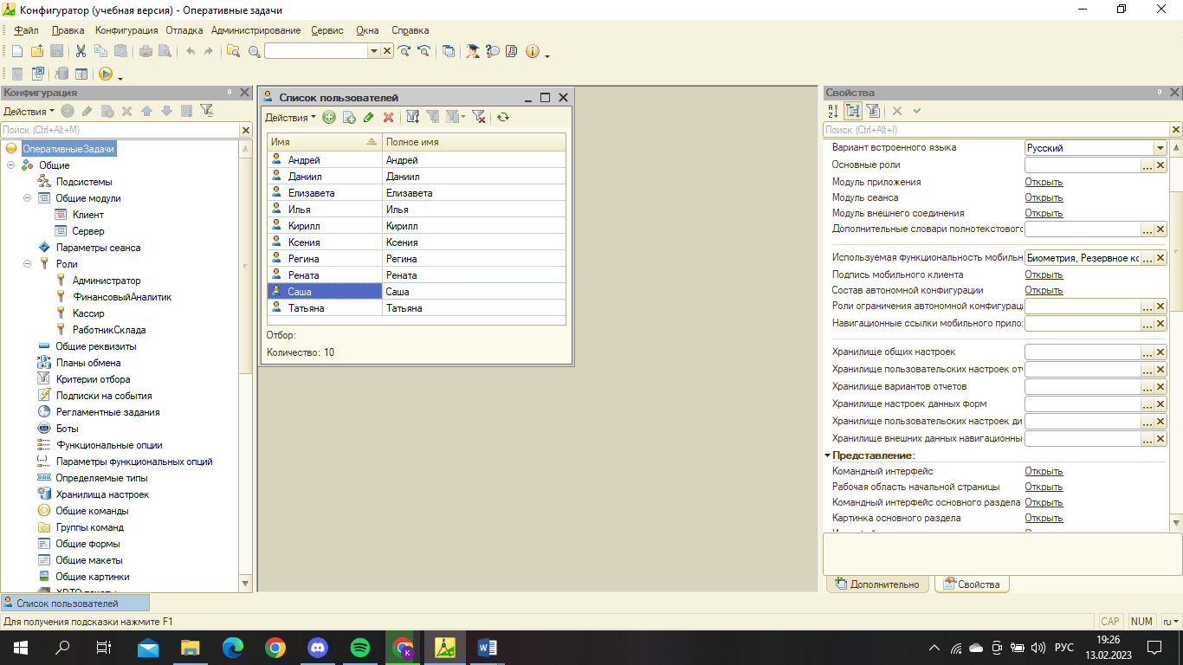

**Код:**

Процедура ПриНачалеРаботыСистемы()

Сообщить("Добро пожаловать " + ИмяПользователя()+", "+ Сервер.ПолучитьРоль());

КонецПроцедуры

Функция ПолучитьРоль() Экспорт

Счет=0;

Пока РольДоступна(Метаданные.Роли[Счет]) <> Истина Цикл

Счет=Счет+1;

КонецЦикла;

Роль = "" + Метаданные.Роли[Счет];

Возврат Роль;

КонецФункции